โครงการขอเข้าทำประโยชน์ที่ดินเขตป่าสงวนแห่งชาติ
-ตัวอย่างโครงการ-
เพื่อเป็นที่ตั้งของโรงพยาบาลส่งเสริมสุขภาพตำบล

หลักการและเหตุผล
ด้วยจังหวัดมุกดาหาร มีลักษณะภูมิประเทศเป็นที่ราบสูงสลับภูเขาในบางพื้นที่ โดยเฉพาะบริเวณเขตรอยต่อของอำเภอดงหลวงกับอำเภอคำชะอี ประชาชนส่วนใหญ่ประกอบอาชีพเกษตรกรรม ทำให้มีการเสาะแสวงหาพื้นที่ทำไร่ ทำนา ทำสวน และมีอัตราการเคลื่อนย้ายของประชาชนอย่างต่อเนื่องและมีแนวโน้มสูงขึ้นเมื่อเทียบกับอดีตที่ผ่านมา ปัจจุบันมีการตั้งถิ่นฐานที่ทำกินสร้างบ้านเรือนอยู่อาศัยนานนับสิบปี ทั้งนี้เพื่อความสะดวกในการประกอบอาชีพ จากการดำรงชีพ ซึ่งมีจำนวนหลายหมู่บ้านที่ยังไม่ได้รับประกาศจัดตั้งเป็นหมู่บ้านและบางหมู่บ้านได้มีการขออนุมัติจัดตั้งเป็นหมู่บ้านเรียบร้อยแล้ว ประชาชนยังดำเนินชีวิตปกติ เช่นเดียวกับหมู่บ้านอื่น ๆ แค่ยังไม่ได้รับบริการขั้นพื้นฐานที่ควรจะได้รับจากภาครัฐ ทั้งนี้สืบเนื่องมาจากเป็นกลุ่มชนที่อยู่ในถิ่นธุรกันดาร การคมนาคมไม่สะดวก โดยเฉพาะในช่วงฤดูฝน
สำนักงานสาธารณสุขจังหวัดมุกดาหาร ได้ตระหนักถึงความสำคัญด้านสุขภาพอนามัย ต้องการให้ได้รับบริการขั้นพื้นฐานด้านสุขภาพ เพื่อพัฒนาคุณภาพชีวิตของประชาชนในถิ่นทุรกันดารให้ได้เท่าเทียมกับพื้นที่อื่น จึงได้มอบนโนบายให้กับอำเภอแต่ละอำเภอในเขตจังหวัดมุกดาหาร ขับเคลื่อนด้านสุขภาพต่อไป
สำนักงานสาธารณสุขอำเภอดงหลวง ซึ่งอยู่ภายใต้การดูแลของสำนักงานสาธารณสุขจังหวัดมุกดาหาร จึงได้ขับเคลื่อนนโยบายด้านสุขภาพอนามัยของประชาชน โดยเฉพาะประชาชนที่อาศัยอยู่ในพื้นที่ทุรกันดาร ห่างไกลความเจริญ โดยเฉพาะประชาชนอาศัยอยู่ในพื้นที่ตำบลกกตูม อำเภอดงหลวง จังหวัดมุกดาหาร ให้ได้รับบริการขั้นพื้นฐานด้านสุขภาพโดยเท่าเทียมกับพื้นที่อื่น
โรงพยาบาลส่งเสริมสุขภาพตำบลบ้านสานแว้ ตำบลกกตูม อำเภอดงหลวง จังหวัดมุกดาหาร เป็นสำนักงานหนึ่งที่อยู่ภายใต้การดูแลของสำนักงานสาธารณสุขอำเภอดงหลวง ก็ได้มีการขับเคลื่อนนโยบายด้านสุขภาพอนามัยของประชาชนในเขตพื้นที่โรงพยาบาลส่งเสริมสุขภาพตำบลบ้านสานแว้ ตำบลกกตูม และมีประวัติการก่อตั้ง ดังต่อไปนี้
- พ.ศ.2533 สถานีอนามัยอาคารไม้
- พ.ศ.2537 ก่อสร้างอาคารใหม่แล้วเสร็จ
- พ.ศ.2548 เปลี่ยนเป็นหน่วยสุขภาพปฐมภูมิ
- พ.ศ.2550 เปลี่ยนเป็นศูนย์สุขภาพชุมชนบ้านสานแว้
- พ.ศ.2553 ยกระดับเป็นโรงพยาบาลส่งเสริมสุขภาพตำบลบ้านสานแว้
- พ.ศ.2559 พัฒนาเป็นโรงพยาบาลดงหลวง สาขา 2
- พ.ศ.2561 พัฒนาเป็น คลินิกหมอครอบครัว (PCC)
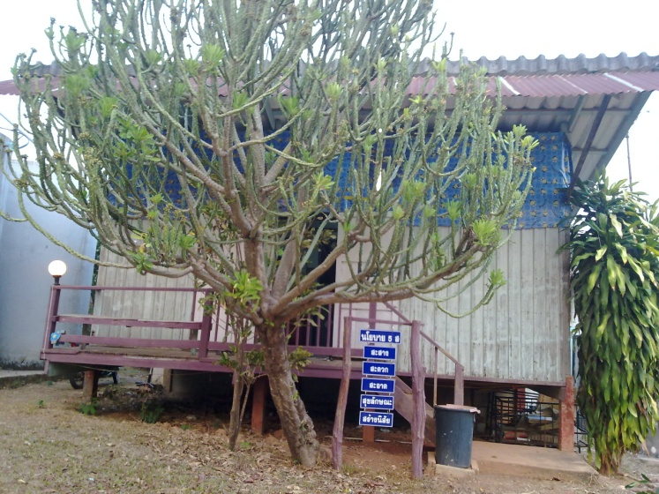

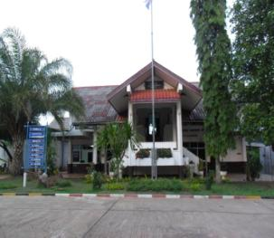
รูปภาพสถานีอนามัยก่อสร้างเมื่อปี 2533

รูปภาพโรงพยาบาลส่งเสริมสุขภาพตำบลบ้านสานแว้ เมื่อปี 2553
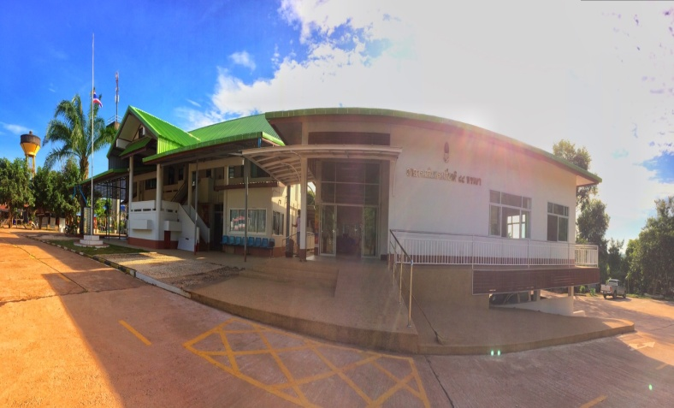
รูปภาพพัฒนาเป็นโรงพยาบาลดงหลวง สาขา 2 เมื่อปี 2559
จากการพัฒนาระบบสุขภาพของกระทรวงสาธารณสุข จะเห็นได้ว่าโรงพยาบาลส่งเสริมสุขภาพตำบลบบ้านสานแว้ ตำบลกกตูม ได้มีการพัฒนาอย่างต่อเนื่องจากอดีต จนถึงปัจจุบันและจะขับเคลื่อนด้านสุขภาพต่อไป
ในอนาคต

สภาพปัญหา
จากการสำรวจข้อมูลเบื้องต้นค้นพบว่า ชุมชนบ้านสานแว้ ตำบลกกตูม อยู่ไกลจากชุมชนอื่นมาก การติดต่อขอรับบริการจะติดต่อได้ที่โรงพยาบาลเขาวง อำเภอเขาวง จังหวัดกาฬสินธุ์ มีระยะห่างจากโรงพยาบาลเขาวง ระยะทาง 12 กิโลเมตร ซึ่งก็มีปัญหาในเรื่องการขอรับบริการคือข้ามเขตจังหวัด สิทธิบัตรคุ้มครองตรวจสอบล่าช้า ทำให้เกิดปัญหาในการรับบริการ และมีหมู่บ้านที่อยู่ใกล้ที่สุด ระยะทาง 7 กิโลเมตร และไกลที่สุด ระยะทาง 10 กิโลเมตร ซึ่งเป็นถนนลูกรังสลับกับถนนลาดยาง การได้รับการบริการด้านสุขภาพจึงต่ำ เช่น ความครอบคลุมการได้รับวัคซีนของเด็กอายุต่ำกว่า 1 ปี ประมาณ ร้อยละ 90 เด็กอายุ 0-5 ปี ไม่ได้รับการชั่งน้ำหนักเพื่อเฝ้าระวังทางโภชนาการ อัตราการคุมกำเนิดประมาณร้อยละ 86 ซึ่งยังมีเด็กบางส่วนที่ยังไม่ได้รับบริการ จึงสมควรได้รับการแก้ไข ทั้งระยะเร่งด่วนและการแก้ไขอย่างต่อเนื่อง

วัตถุประสงค์และผู้ได้รับประโยชน์จากโครงการ
เพื่อให้บริการขั้นพื้นฐานโดยเฉพาะด้านรักษาพยาบาล ส่งเสริมสุขภาพ การป้องกันควบคุมโรคและฟื้นฟูสภาพแก่ประชาชนอย่างทั่วถึง และมีพื้นที่รับผิดชอบทั้งหมด 6 หมู่บ้านคือ
- บ้านนาโคกกุง 119 หลังคาเรือน จำนวนประชากร 390 คน
- บ้านสานแว้ 157 หลังคาเรือน จำนวนประชากร 601 คน
- บ้านคำผักกูด 182 หลังคาเรือน จำนวนประชากร 731 คน
- บ้านปากช่อง 279 หลังคาเรือน จำนวนประชากร 890 คน
- บ้านนาหินกอง 222 หลังคาเรือน จำนวนประชากร 807 คน
- บ้านสุขสวัสดิ์ 82 หลังคาเรือน จำนวนประชากร 681 คน
โดยมีปริมาณยอดผู้เข้ามารับบริการปี 2562 จำนวน 2,412 ราย/9,127 ครั้ง ยอดผู้เข้ามารับการปี 2563 จำนวน 1,840 ราย / 6,604 ครั้ง

ลักษณะการดำเนินงานของโครงการ และแนวทางการบริหารและการจัดการโครงการ
โรงพยาบาลส่งเสริมสุขภาพตำบลบ้านสานแว้ อยู่ใตบังคับบัญชาของสำนักงานสาธารณสุขอําเภอ
ดงหลวง โรงพยาบาลดงหลวง และสำนักงานสาธารณสุขจังหวัดมุกดาหาร โดยมีคณะกรรมการประสานงานสาธารณสุขระดับอําเภอ ( คพสอ. ) และระดับจังหวัด เปนองคกรประสานงาน และสนับสนุนการดำเนินงานใหบรรลุเป้าหมายตามนโยบายของกระทรวงสาธารณสุข ให้บริการด้านสาธารณสุขแบบผสมผสาน ทั้งในและนอกสถานบริการอัน ได้แก่ การสงเสริมสุขภาพ การรักษาพยาบาล การปองกันควบคุมโรค การฟนฟูสภาพ การสนับสนุนบริการ วิชาการ การบริหาร และธุรการ รวมทั้งการ สนับสนุนการดําเนินงานสาธารณสุขและพัฒนาชุมชน ตลอดจนการวางแผนแกไขปัญหาสาธารณสุขในพื้นที่ ไดอยางเหมาะสมและสอดคลองกับสภาพเศรษฐกิจและสังคม รวมทั้งความตองการ ของประชาชนในพื้นที่ ซึ่งการให้บริการหลักๆมี 4 ด้าน ดังต่อไปนี้
1. ดานการรักษาพยาบาล รักษาพยาบาลตามสภาพปญหาความเจ็บป่วยของประชาชนในชุมชน ทั้งในและนอกสถานบริการ ตามขีดความสามารถในการักษาพยาบาลโรคตาง ๆ ตามเกณฑโรคทั่วไป และสามารถสงตอผูปวยได อยางมีประสิทธิภาพ โดยเปิดให้บริการทุกวันทั้งในเวลาและนอกเวลาราชการ ในวันราชการเปิดให้บริการ 08.00 น ถึง 20.00 น ในวันหยุดราชการเปิดให้บริการ 08.00 น ถึง 16.00 น
และมีการให้บริการรักษาพยาบาลนอกสถานที่ในผู้ป่วยที่ไม่สามารถมารับบริการได้ และโดยการออกหน่วย
2. ดานสงเสริมสุขภาพ โดยการสงเสริมสุขภาพ 3 กลุ่มหลักๆคือ กลุ่มคนปกติ กลุมเสี่ยง และกลุ่ม ปวย ใหบริการประชาชน ครอบคลุมกิจกรรมบริการสาธารณสุขขั้นพื้นฐานทุกกลุมเปาหมาย และเนนพัฒนากลวิธีเชิงรุก ใหประชาชนสุขภาพแข็งแรงมีภูมิคุมกันโรคไมเจ็บปวยงาย ปวยก็ใหหายไมพิการ ไดแก การใหภูมิคุมกันโรค การบริการทันตสาธารณสุข การบริการอนามัยแม่และเด็ก การบริการวางแผนครอบครัว การดูแลเด็กวัยเรียนและเยาวชน การสงเสริมการปรับเปลี่ยน พฤติกรรม ดูแลสุขภาพบุคคลทั่วไปใหบริการสงเสริมการออกกําลังกาย การสงเสริมสุขภาพผู้สูงอายุ โดยให้การสนับสนุนประชาชน และชุมชนในการพัฒนางานสุขบัญญัติสําหรับประชาชน ตลอดจนการพัฒนาวิชาการ และฝกอบรมอาสมัครสาธารณสุข โดยโรงพยาบาลส่งเสริมสุขภาพตำบลบ้านสานแว้ ให้บริการส่งเสริมสุขภาพทั้งแบบกลุ่มโดยการจัดทำโครงการเพื่อจัดประชุม อบรม ในกลุ่มเป้าหมาย และให้บริการในรายบุคคลโดยการแนะนำการปฏิบัติตัวในผู้ที่มารับบริการ
3. ดานควบคุมและปองกันโรค เฝาระวังทางระบาดวิทยาดำเนินการปองกันการเกิดโรค ทั้งโรคติด
ตอและโรคไมติดตอไมใหเกิดการกระจายของโรค ได้รายงานโรคที่สําคัญและ โรคอุบัติใหม (รง 506) การเก็บตัวอยางสงตรวจการเฝาระวังโรค สอบสวนโรค ให้ภูมคุมกันโรค ลดปจจัยเสี่ยงการเกิดโรค ใหสุขศึกษาและอบรมให้ความรู้ประชาชนในการดูแลตนเอง โดยโรงพยาบาลส่งเสริมสุขภาพตำบลบ้านสานแว้ มีกิจกรรมป้องกันและควบคุมโรคในชุมชน เช่นการตวบคุมโรคไข้เลือดออก โรคโควิค 2019 และโรคอื่นๆ
4. ดานฟื้นฟูสภาพ การฟนฟูสภาพพื้นฐานครอบคลุมทั้งทางดานรางกาย และจิตใจดูแล ฟื้นฟูสภาพสภาพผูปวยใหคืนสูสภาพปกติหรือปองกันไม่ใหเกิดความพิการ และเสียชีวิต โดยโรงพยาบาลส่งเสริมสุขภาพตำบลบ้านสานแว้ โดยโรงพยาบาลส่งเสริมสุขภาพตำบลบ้านสานแว้ ได้มีกิจกรรมฟื้นฟูสภาพผู้ป่วยเรื้อรัง ผู้สูงอายุ และผู้พิการโดยให้บริการตามสภาพปัญหาของผู้ป่วยแต่ละคน รวมทั้งให้คำแนะนำผุ้ดูแลผู้ป่วยและครอบครัว
สิ่งปลูกสร้างที่มีในโรงพยาบาลส่งเสริมสุขภาพตำบลบ้านสานแว้ ในปัจจุบัน
1. บ้านพักข้าราชการ ระดับ 1-2 สร้างเมื่อปี 2535 งบประมาณที่ใช้ก่อสร้าง 237,730 บาท
2. บ้านพักข้าราชการ ระดับ 3-4 สร้างเมื่อปี 2537 งบประมาณที่ใช้ก่อสร้าง 401,740 บาท
3. อาคารสถานีอนามัย สร้างเมื่อปี 2537 งบประมาณที่ใช้ก่อสร้าง 1,947,700 บาท
4. บ้านพักข้าราชการ ระดับ 3-4 สร้างเมื่อปี 2540 งบประมาณที่ใช้ก่อสร้าง 428,000 บาท
5. บ้านพักข้าราชการ ระดับ 3-4 สร้างเมื่อปี 2548 งบประมาณที่ใช้ก่อสร้าง 445,000 บาท
6 ห้องน้ำชาย - หญิง สร้างเมื่อปี 2558 งบประมาณที่ใช้ก่อสร้าง 207,000 บาท
7. ตึกอุบัติเหตุ สร้างเมื่อปี 2559 งบประมาณที่ใช้ก่อสร้าง 3,500,000 บาท
8. ที่พักขยะติดเชื้อ สร้างเมื่อปี 2561 งบประมาณที่ใช้ก่อสร้าง 35,000 บาท
9. รั้ว คสล.และป้ายชื่อโรงพยาบาล

ลงชื่อ ผู้เสนอโครงการ
( ผอ.รพ.สต.)

ลงชื่อ ผู้เห็นชอบโครงการ
( สสอ.)

ตัวอย่าง
รูปภาพแสดงสภาพป่าเบื้องต้น ของ รพ.สต.บ้านสานแว้ ที่จะขออนุญาตเข้าทำประโยชน์
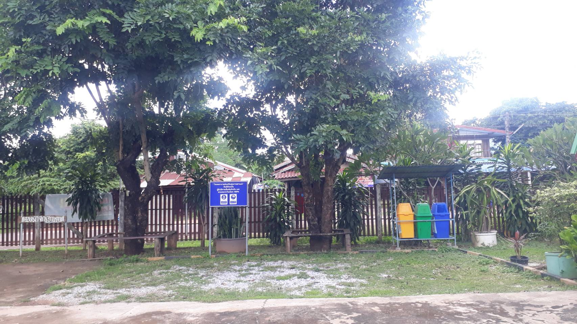
ทิศเหนือ

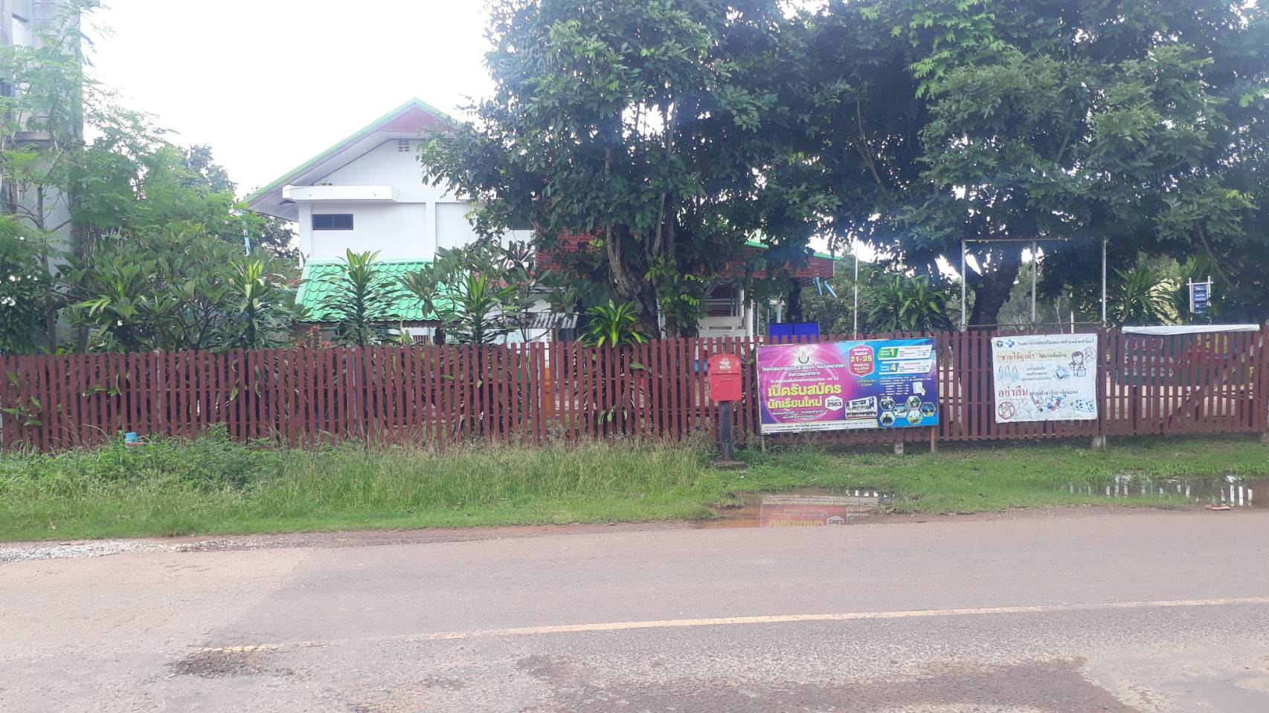
รูปภาพทิศเหนือโรงพยาบาลส่งเสริมสุขภาพบ้านสานแว้ถ่ายจากข้างในมาข้างนอก

รูปภาพทิศเหนือโรงพยาบาลส่งเสริมสุขภาพบ้านสานแว้ถ่ายจากข้างนอกมาข้างใน

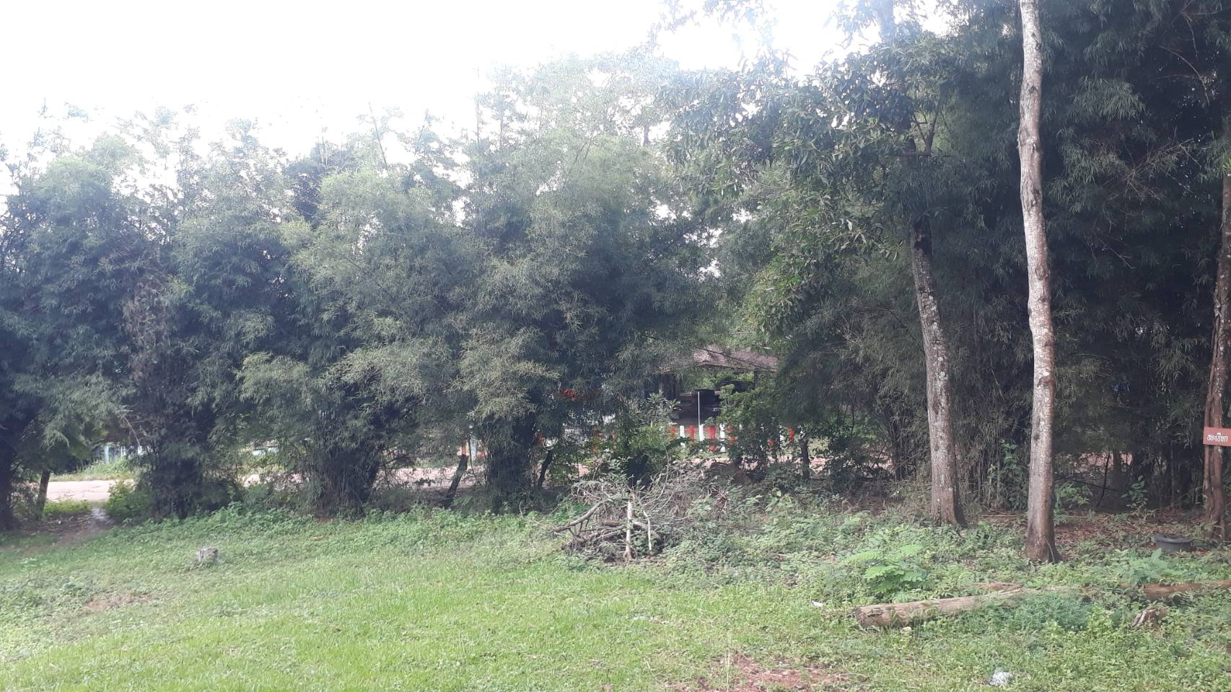
ทิศใต้

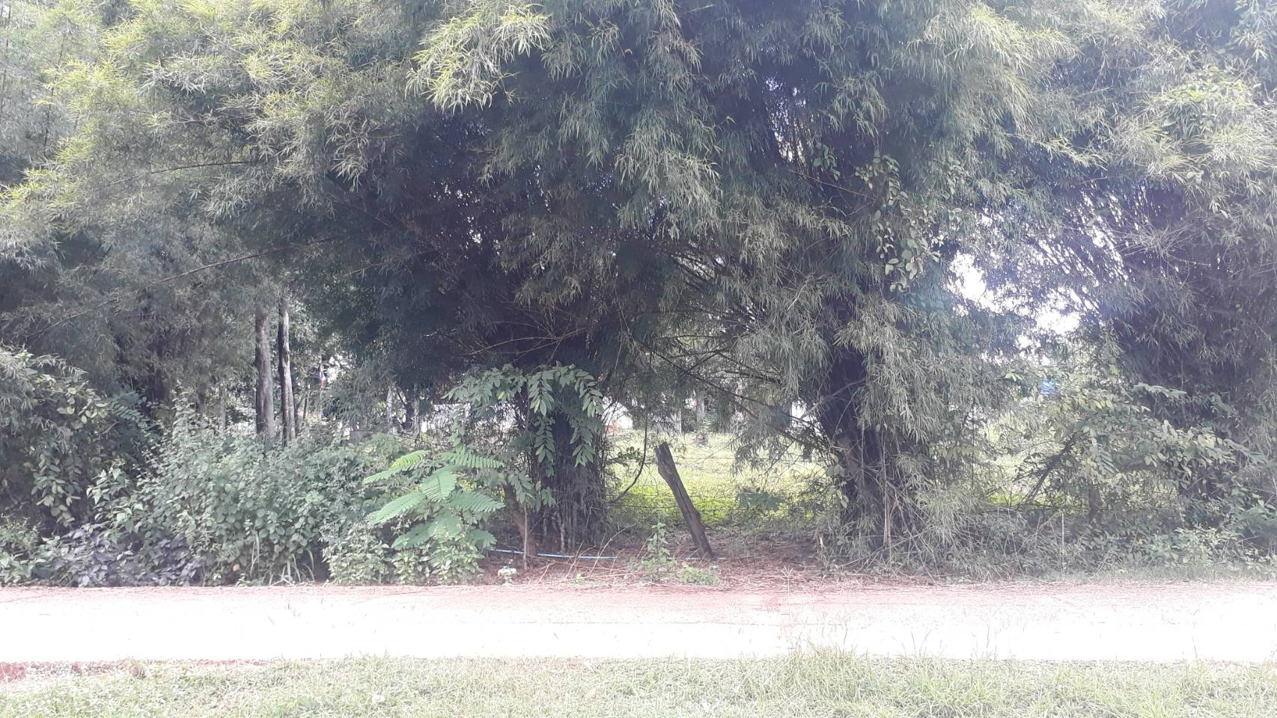
รูปภาพทิศใต้โรงพยาบาลส่งเสริมสุขภาพบ้านสานแว้ถ่ายจากข้างในมาข้างนอก

รูปภาพทิศใต้โรงพยาบาลส่งเสริมสุขภาพบ้านสานแว้ถ่ายจากข้างนอกมาข้างใน
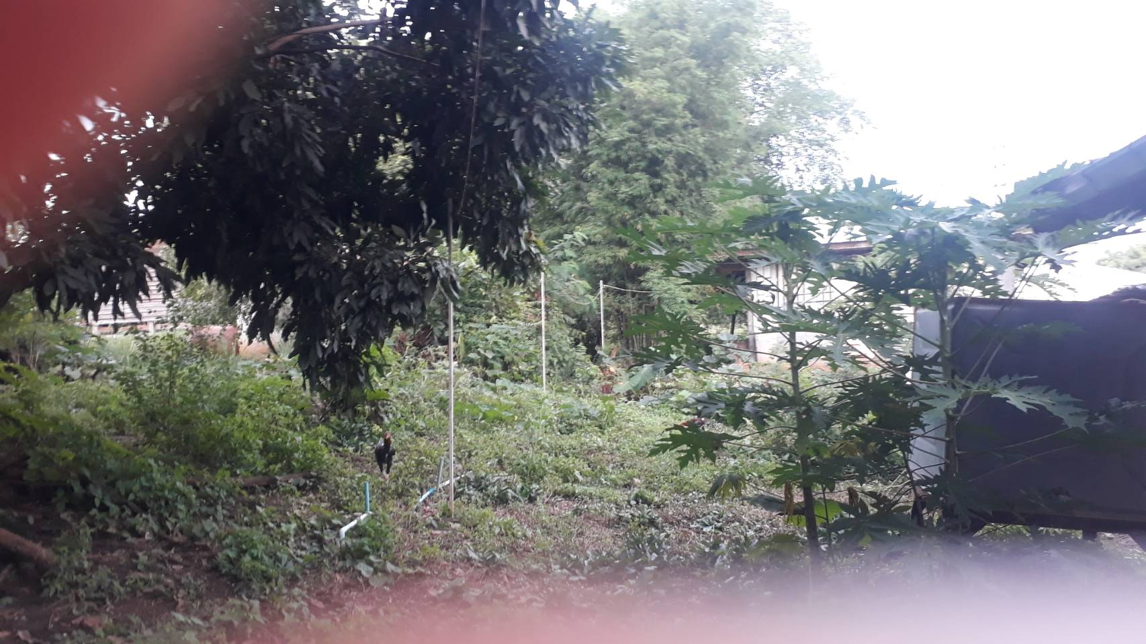
ทิศตะวันออก

รูปภาพทิศตะวันออกโรงพยาบาลส่งเสริมสุขภาพบ้านสานแว้ถ่ายจากข้างในมาข้างนอก
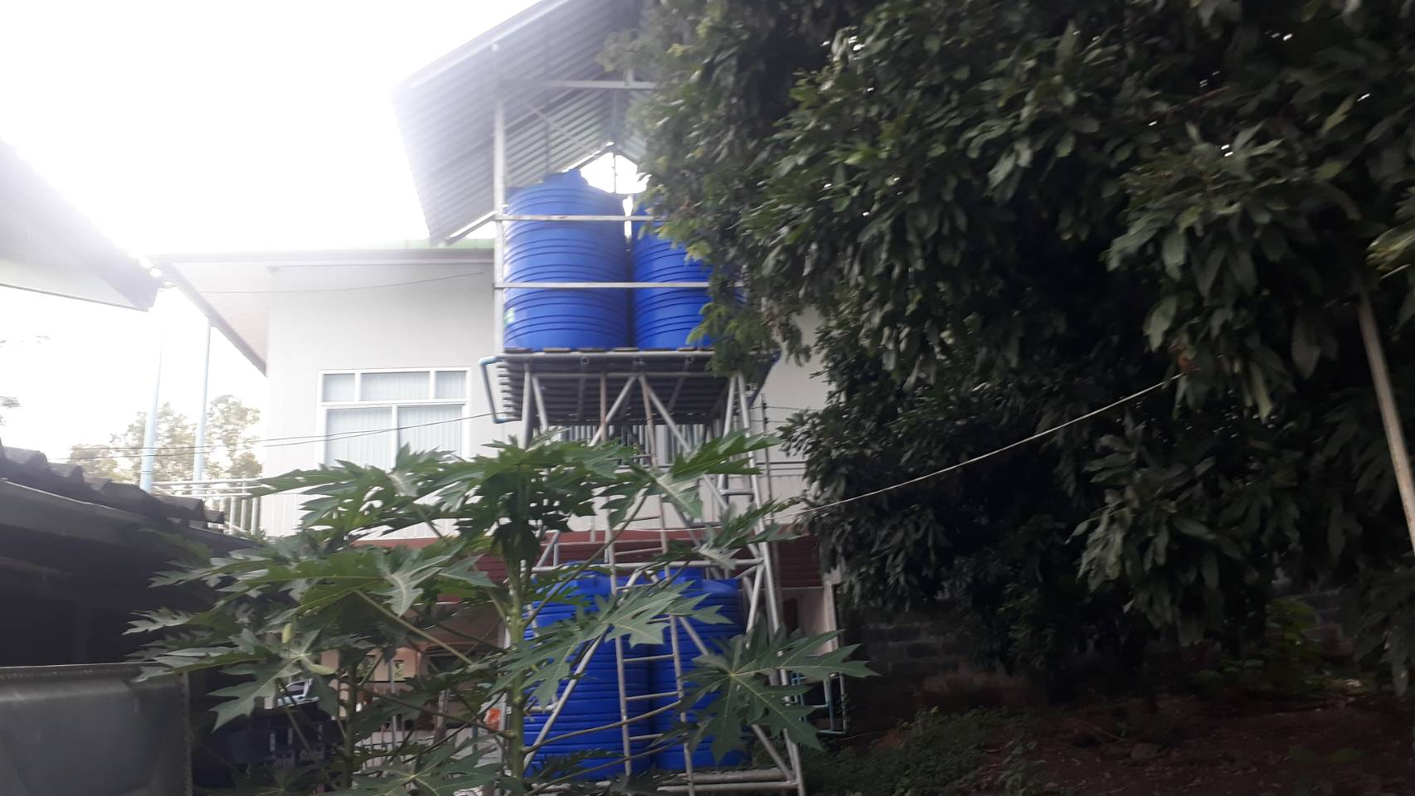

รูปภาพทิศตะวันออกโรงพยาบาลส่งเสริมสุขภาพบ้านสานแว้ถ่ายจากข้างในมาข้างนอก

ทิศตะวันตก
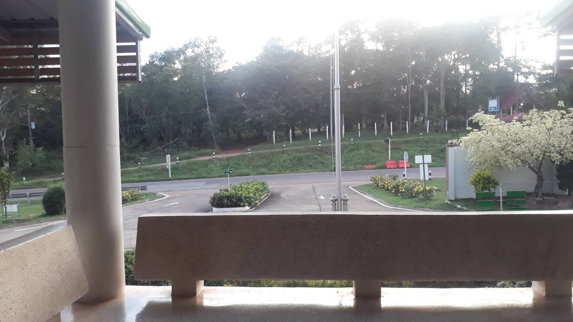

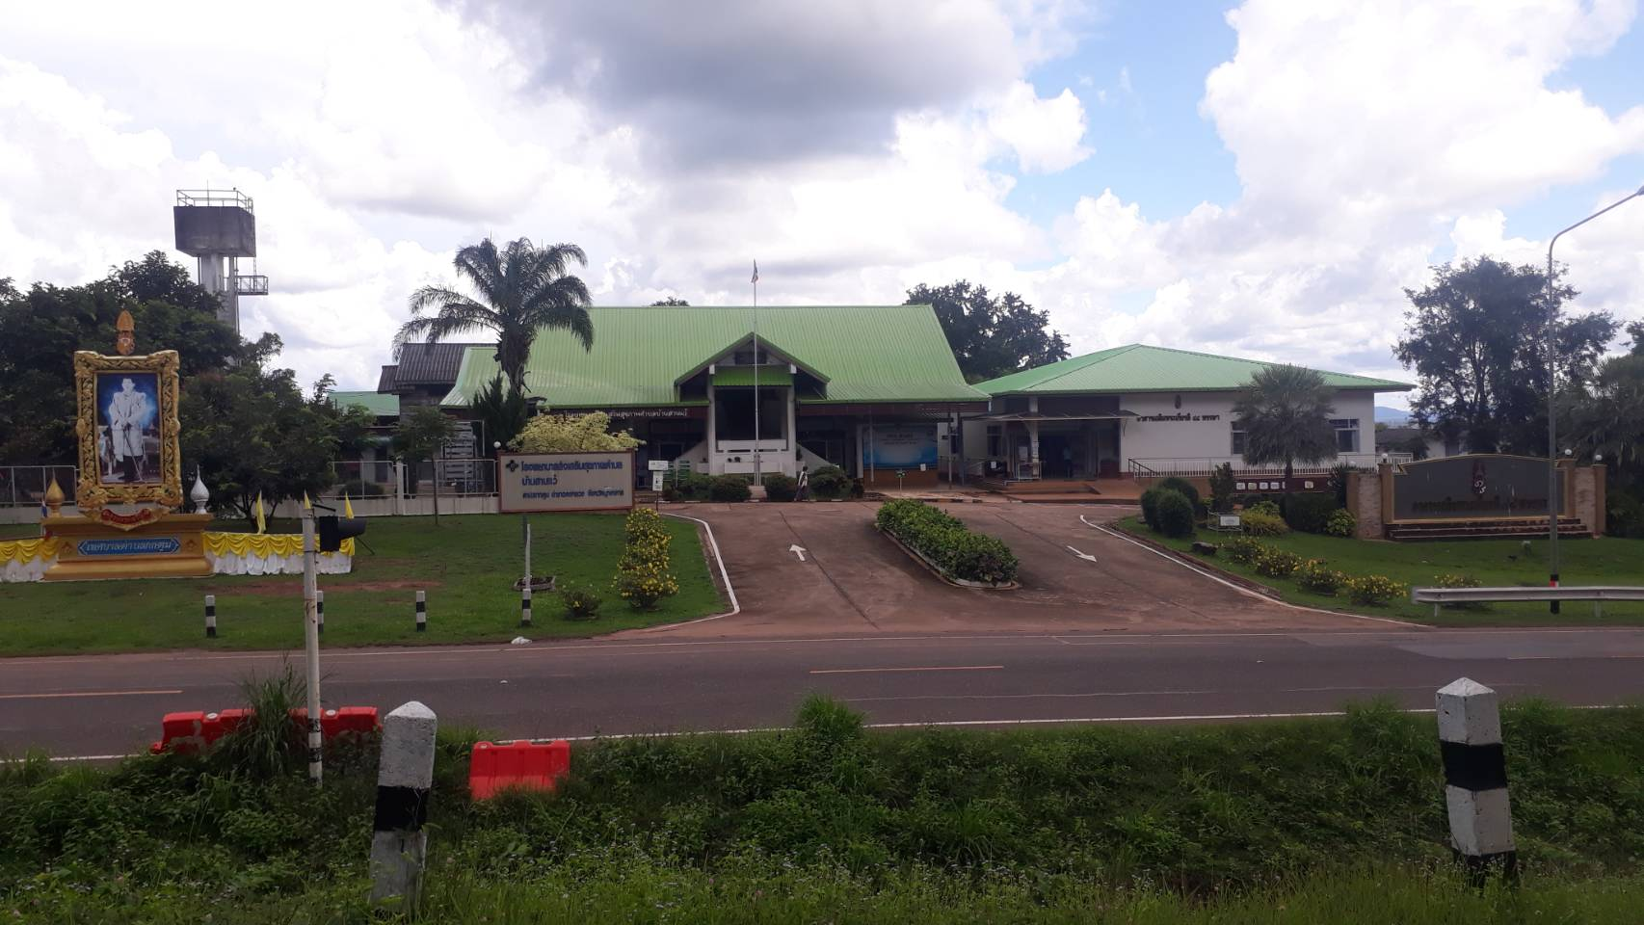
รูปภาพทิศตะวันตกโรงพยาบาลส่งเสริมสุขภาพบ้านสานแว้ถ่ายจากข้างในมาข้างนอก

